

Проблемы и сложности  
при тестировании мобильных приложений

**Процесс тестирования мобильных приложений**

Оглавление

На этом уроке 4

Термины, используемые в лекции 4

[Приложения для iOS и Android:   
где больше ошибок? 5](#_uqxn7tiyg822)

Распространенные баги при тестировании мобильных приложений 6

Креши и зависания 7

UI-баги 10

UI-баги на разных разрешениях/размерах экрана 10

Проблемы, связанные с портретным и ландшафтным режимом 11

Push-уведомления 12

Проблемы с кнопками 13

Индикатор прогресса 14

Непонятные сообщения об ошибках 15

Приоритеты багов 16

Блокирующие баги 17

Критические баги 17

С высоким приоритетом 17

Со средним приоритетом 18

С низким приоритетом 18

Сложности при тестировании мобильных приложений 18

Фрагментация устройств 18

Быстрые циклы разработки 19

Варианты сети 19

Варианты местоположения 20

Поведение пользователей 21

Регресс-тесты в тестировании мобильных приложений 22

Пострелизная поддержка приложения 23

Мониторинг отзывов пользователей 23

Исправление ошибок 24

Хотфикс 25

Домашнее задание 26

Используемая литература 26

# 

# На этом уроке

Итак, мы успели разобрать основные виды тестирования мобильных приложений, рассмотреть инструменты, которые помогут при тестировании, и составить тест-кейсы.

На заключительной лекции мы узнаем, какие типы багов чаще всего встречаются в мобильных приложениях, и разберем сложности при тестировании.

Сегодня на уроке:

* Приложения для iOS и Android: где больше ошибок?
* Распространенные баги при тестировании мобильных приложений.
* Приоритеты багов.
* Сложности при тестировании мобильных приложений.
* Регресс-тесты.
* Пострелизная поддержка приложения.

# Термины, используемые в лекции

Неотвечающие уведомления — уведомления, при тапе на которые приложение открывается слишком долго либо вообще не открывается.

Блокирующие баги — баги, которые блокируют или препятствуют выполнению другой работы, пока не будут исправлены.

Критические баги — баги, которые серьезно влияют на приложение и его функциональность. Могут привести к сбою приложения, потере данных или раскрытию конфиденциальной информации.

Баги с высоким приоритетом — баги, которые оказывают значительное влияние на взаимодействие с пользователем, но не так серьезны, как критические ошибки.

Баги со средним приоритетом — баги, которые оказывают умеренное влияние на функциональность приложения и взаимодействие с пользователем.

Баги с низким приоритетом — баги, которые незначительно влияют на функциональность или удобство приложения.

# Приложения для iOS и Android: где больше ошибок?

Как вы думаете, в каких приложениях обычно больше багов — на iOS или Android?

Как правило, на Android, хотя бывают и исключения. На это есть несколько причин:

* Фрагментация. В Android более фрагментированная экосистема с широким спектром производителей устройств и версий операционной системы. Разработчикам бывает сложно обеспечить безупречную работу приложения на всех устройствах, что может привести к ошибкам.

Множество ОС Android вызывают множество проблем с совместимостью. Кроме того, пользователи Android редко обновляют свое ПО (отчасти из-за того, что сами устройства Android поддерживаются не так долго). Около 50% пользователей используют версии двухлетней давности — это серьезная проблема безопасности и основная причина низкой производительности приложений для Android.

* Открытый код. Android — это платформа с открытым исходным кодом. Это значит, что у разработчиков больше вариантов для изменения и настройки ОС. С одной стороны, это хорошо, с другой — больше вероятностей для появления ошибок.
* Процесс проверки в магазине приложений. Проверка в Play Store обычно менее строгая, чем в App Store, поэтому в магазине Google больше некачественных приложений с ошибками.

Как мы видим, самая большая проблема — разнообразие устройств, так что тестирование на Android будет занимать больше времени.

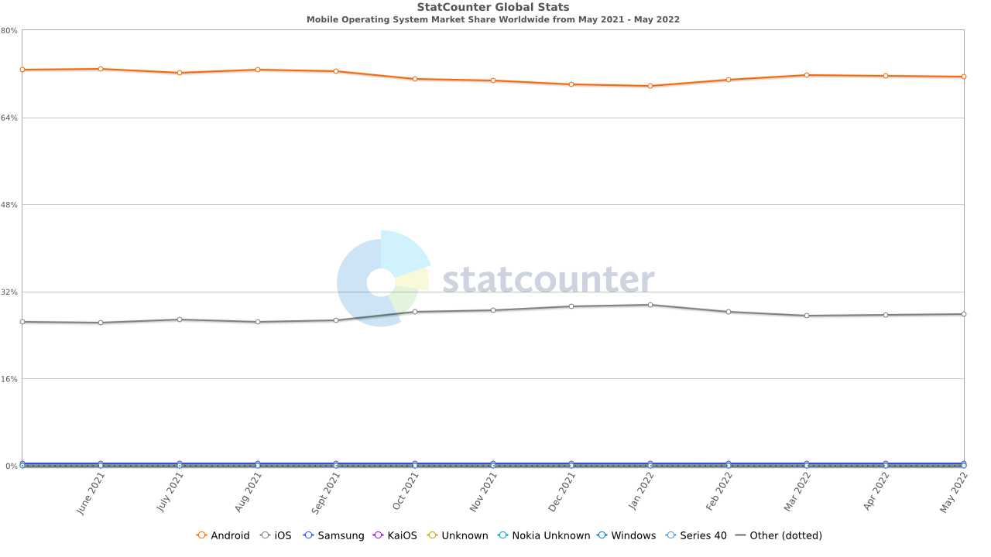

*Источник:* [*Statcounter Global Stats*](https://gs.statcounter.com/)

Скриншот выше — это глобальная статистика с процентами устройств, которыми пользуются на рынке. Как мы видим, большая часть — Android.

График еще раз доказывает, что тестирование на Android должно проводиться тщательней и на большем количестве устройств.

# Распространенные баги при тестировании мобильных приложений

Рассмотрим, где в мобильном приложении могут быть баги.

В логике приложения. Пример — нереализованный функционал, отсутствие необходимых разделов в меню и прочее, что касается функционала приложения.

Зависящие от ОС. Иногда баг воспроизводится только на одной платформе. Например, пуш-уведомления могут корректно работать на одной ОС, но не работать на другой.

Важно учитывать особенности платформ разных ОС. Хороший пример — наличие кнопки «‎Назад» в меню приложения. В момент реализации приложений дизайнеры или программисты могут не продумать этот момент и пользователи iOS не смогут вернуться назад с любого экрана. Важно учитывать это при тестировании. Знание и понимание таких моментов приходит с опытом работы и с изучением информации об операционных системах.

Зависящие от версии ОС. Например, когда баг воспроизводится только на последней версии iOS. Частый пример — работа с пермишенами приложений. На определенной версии iOS при выдаче разрешения на доступ, например, к камере, приложение может крешить.

Важно отслеживать, что нового в обновлениях ОС, особенно глобальных. Так тестирование на обновленных устройствах будет более тщательным.

Зависящие от устройства. Воспроизводятся на определенном устройстве либо группе устройств.

У устройств есть множество параметров, которые могут повлиять на стабильность работы приложения. Пример бага — неработающая камера при сканировании кода на iPhone 13 Max.

Еще пример — баги, связанные с производителем. Например, в приложении есть доступ к галерее, чтобы вставить картинку в сообщение, но на моделях Samsung он не будет работать.

Итак, мы разобрали виды багов по частоте воспроизведения. Теперь пройдемся по основным багам, которые можем встретить в процессе тестирования мобильных приложений.

## Креши и зависания

С одной стороны, найти некоторые креши не так сложно. Например, когда мы нажимаем кнопку, а приложение принудительно закрывается, аварийно завершает работу, неоднократно зависает, перестает отвечать на запросы или работать должным образом.

С другой стороны, приложение может крешить по огромному количеству причин. Причем креши могут быть как связаны с логикой приложения (например, креш при нажатии кнопки «‎Настройки», который воспроизводится на всех устройствах), так и зависеть от ОС, версии ОС, устройства.

Факторов, влияющих на производительность мобильного приложения, много. Выделим основные из них:

* Ошибки в логике приложения. Если в коде приложения есть ошибки, они могут привести к сбою. Например, если приложение пытается получить доступ к памяти, которая уже была освобождена, или пытается выполнить операцию с несуществующим объектом, возможен креш на всех типах устройства.
* Совместимость с устройствами. Приложения могут работать не на всех устройствах и не на всех версиях операционной системы. Проблемы совместимости могут привести к сбою или неожиданному поведению.
* Недостаточно памяти. Если приложению требуется больше памяти, чем доступно на устройстве, может произойти сбой.
* Проблемы с сетью. Если приложение зависит от сетевого подключения, а сеть нестабильна или недоступна, это может привести к сбою.
* Пользовательский ввод. Если пользователь вводит неверные данные или выполняет действия, которые приложение не поддерживает, это может привести к сбою.
* Сбои самих устройств. Иногда аппаратное обеспечение устройства может выйти из строя, что становится причиной сбоя. Например, неисправный модуль памяти может привести к сбою приложения, если оно попытается получить доступ к этой памяти.

Важно понимать, что мы не можем найти 100% крешей в приложении. Всегда есть вероятность, что приложение крешит у пользователей. Можно смотреть статистику крешей от Firebase: программисты проанализируют крешлоги и попросят нас воспроизвести баг.

Обычно это выглядит так: в крешлоге видно, на каком устройстве и в каком модуле приложения происходит сбой. Нам нужно внимательно просмотреть все возможные действия в этом участке приложения на таком же либо очень похожем по характеристикам устройстве.

Рассмотрим, как может выглядеть крешлог. На скриншоте часть кода, которая вызывает креш. Именно ее и анализируют разработчики, чтобы понять проблему:

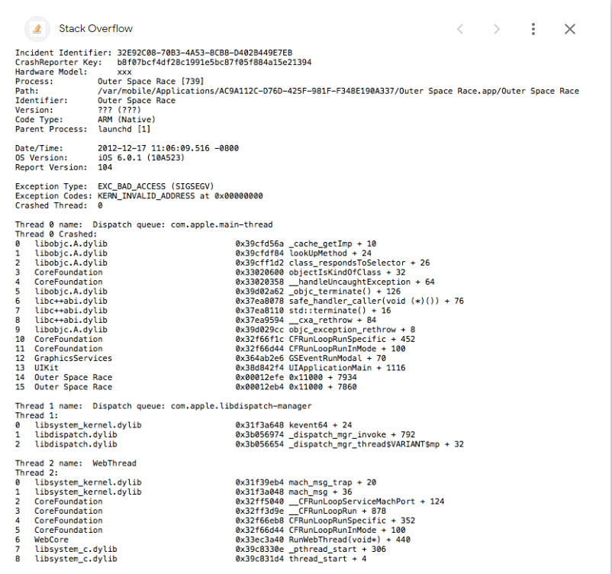

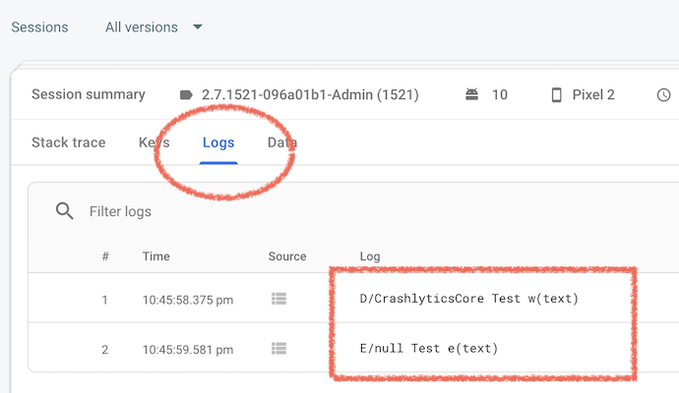

Чтобы предотвратить сбои приложения, команда разработки может проводить тщательное тестирование и отладку, оптимизировать производительность приложения и использование памяти, а также обеспечивать совместимость с различными устройствами и версиями операционной системы.

## UI-баги

UI-баги могут быть общими. Например, экраны приложений не соответствуют макету: неправильное расположение кнопок, неправильные надписи или заголовки, неправильные цвета фонов или кнопок.

С этим довольно просто. Такие ошибки возникают при неправильной реализации приложения и при проверке наша задача — тщательно сверить все разделы приложения с макетом, если макет есть. Если макета нет, проверяем, что все элементы расположены нормально и не перекрывают друг друга.

Помимо общих проблем с UI, есть проблемы, связанные с тем, как приложение выглядит на разных устройствах.

### UI-баги на разных разрешениях/размерах экрана

Самый распространенный сценарий — один элемент UI перекрывает другой: например, иконка, кнопка или цена заказа. Другие распространенные ошибки — обрезанные заголовки и изображения.

На скриншоте пример бага — надпись смещена и закрывает кнопку:



*Источник:* [*Lambdatest*](https://www.lambdatest.com/learning-hub/visual-regression-testing)

Некорректное отображение UI на разных экранах может произойти по нескольким причинам:

* Нет адаптивного дизайна. Если приложение сделано без адаптивного дизайна, могут быть проблемы несовместимости при просмотре на экранах с разным разрешением или плотностью. Адаптивный дизайн может настроить макет в зависимости от размера экрана и гарантировать, что он будет хорошо выглядеть на всех устройствах.
* Разные соотношения сторон экрана: например, 16:9 и 18:9. Если макет страницы разработан для определенного соотношения, он может плохо выглядеть на экранах с другим (частый случай — один элемент закрывает другой).
* Различия в плотности пикселей. У разных устройств разная плотность пикселей, она может влиять на размер и расположение элементов на странице. Например, элемент, который выглядит большим на экране с низкой плотностью, может выглядеть маленьким на экране с высокой плотностью. Из-за этого отображение разных элементов на страницах приложения будет неудобным и некорректным.
* Неподдерживаемые функции. Некоторые устройства могут не поддерживать функции, используемые в макете страницы: например, определенные стили CSS или библиотеки JavaScript. Все это может привести к проблемам несовместимости.

Чтобы предотвратить проблемы несовместимости с макетами страниц при разных разрешениях экрана и плотности, важно создавать страницы с адаптивными макетами, которые можно адаптировать к разным размерам экрана, тестировать на различных устройствах и использовать лучшие практики веб-дизайна и разработки.

### Проблемы, связанные с портретным и ландшафтным режимом

Часто приложения разрабатываются только под один режим: портретный или ландшафтный (вертикальный и горизонтальный).

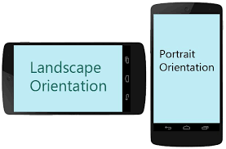

*Источник:* [*Detect Screen Orientation in Android using Jetpack Compose*](https://www.geeksforgeeks.org/detect-screen-orientation-in-android-using-jetpack-compose/)

Наша задача — проверить, что приложение действительно поддерживает только один режим, то есть перевернуть устройство с запущенным приложением.

Важно учитывать, что если у приложения есть доступ к другим разделам телефона, оно нормально вернется в изначальное состояние при переключении между разделами.

Например, у приложения, разработанного только для портретного режима, есть доступ к галерее. Есть смысл проверить сценарий: открыть галерею через приложение, перевернуть телефон, выполнить действия в галерее (например, выбрать картинку), вернуться в приложение и посмотреть, что будет в результате.

Если приложение разработано и в портретном, и в ландшафтном режиме, нужно проверить, как оно поведет себя в обоих, потому что переключение между режимами часто приводит к UI-багам: например, к обрезанному интерфейсу или наложению элементов.

Другой пример: в системе Android определенный элемент экрана — Activity — может быть сломан поворотом экрана. В этом случае он потеряет свое текущее состояние. После поворота все выбранные флажки или раскрывающиеся списки могут быть сброшены.

На скриншоте пример бага со сменой ориентации экрана. В портретном режиме все отображается корректно, а при переключении в ландшафтный часть информации обрезается:

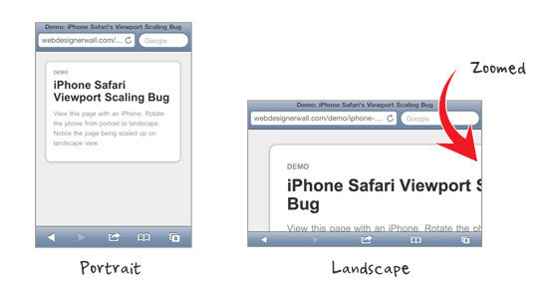

*Источник:* [*iPhone Safari Viewport Scaling Bug*](https://webdesignerwall.com/tutorials/iphone-safari-viewport-scaling-bug)

### Push-уведомления

Примеры багов в push-уведомлениях мобильных приложений:

* Дублирующиеся уведомления. Пользователи могут получать одно и то же уведомление несколько раз.
* Отложенные уведомления. Уведомления могут задержаться или вообще не прийти.
* Неверный контент. В уведомлении может быть неверный текст или картинки, из-за чего пользователи получат неправильную информацию. Важно проверять уведомления на соответствие макетам.
* Непредусмотренные получатели. Уведомления могут быть отправлены не тем пользователям. Это приведет к путанице и потенциальному нарушению конфиденциальности пользователей.
* Неотвечающие уведомления. Это уведомления, при тапе на которые приложение открывается слишком долго либо вообще не открывается.

### Проблемы с кнопками

Одна из самых распространенных ошибок, связанных с кнопками, — они не реагируют на нажатие. Причины могут быть разными: например, есть проблемы с сетевым подключением или сбой программного обеспечения.

Иногда проблема с неработающими кнопками появляется, если в приложении нет обработки неправильных действий. Например, если в поле ввода пароля мы укажем неправильный пароль, приложение просто не отреагирует при нажатии кнопки «‎Подтвердить».

Еще одна частая проблема с кнопками — возможность повторного нажатия. Это довольно важно, особенно в приложениях, где совершаются платежи, отправляются сообщения или информация на сервер. Если пользователь по ошибке дважды нажал кнопку «Оплатить», деньги с него не должны списываться дважды.

Есть несколько причин таких проблем:

* Медленное время отклика. Если у приложения медленное время отклика, пользователи могут раздраженно нажимать кнопку несколько раз. Это может стать причиной непреднамеренных действий и сбоев.
* Проблемы с сетевым подключением. Если приложение использует сетевое подключение, плохое или нестабильное соединение может вызвать задержки во времени отклика, что приведет к повторному нажатию кнопки.
* Пользовательский интерфейс не отвечает или зависает. Пользователи могут нажимать кнопку несколько раз, думая, что приложение не регистрирует на их ввод.

Команда разработки должна работать над оптимизацией приложений, чтобы таких проблем было как можно меньше.

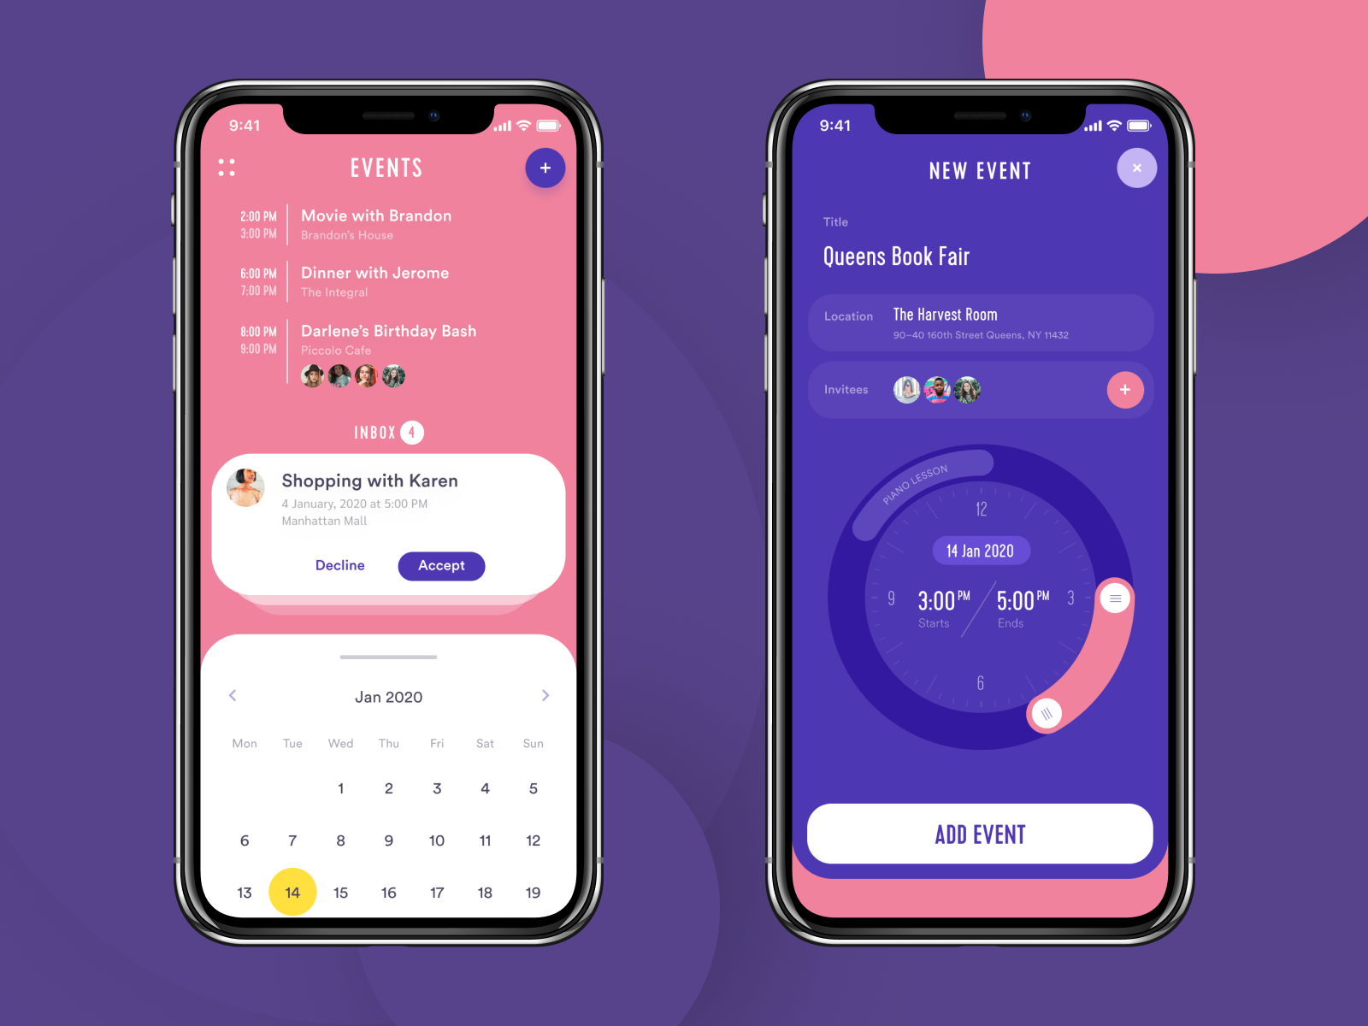

*Источник:* [*UI Design: Basic Types of Buttons in User Interfaces*](https://blog.tubikstudio.com/ui-design-basic-types-of-buttons-in-user-interfaces/)

### Индикатор прогресса

Индикаторы должны быть прописаны в требованиях. Но мы, как тестировщики, всегда должны обращать внимание на то, реализованы ли они и, если нет, уточнять требованиях насчет них.

В приложении должен быть индикатор прогресса или загрузки (спиннер), чтобы уведомить пользователя о том, что действие выполняется. Есть множество обстоятельств, когда выполнение команды в приложении задерживается надолго. В таких случаях нужно показать индикатор выполнения, чтобы уведомить пользователя о том, что команда обрабатывается.

Примеры сценариев: загрузка экрана/контента и длительные сетевые действия при нажатии кнопок (например, редактирование профиля, загрузка изображений и так далее). Пользователь хочет обновить изображение своего профиля и нажимает кнопку «‎Загрузить».

| Спиннер:    *Источник:* [*Loading Spinner*](https://www.tutorialspoint.com/android/android_loading_spinner.htm) | Прогресс-бар:    *Источник:* [*Progress Bar Loading*](https://dribbble.com/tags/progress_bar_loading) |
| --- | --- |

### Непонятные сообщения об ошибках

Еще один раздражающий пользователь тип багов — непонятные сообщения об ошибках. Иногда приложение должно выдать ошибку, но пользователю непонятно, что это за ошибка. Таких случаев надо избегать.

Пример непонятного и понятного для пользователя сообщения:

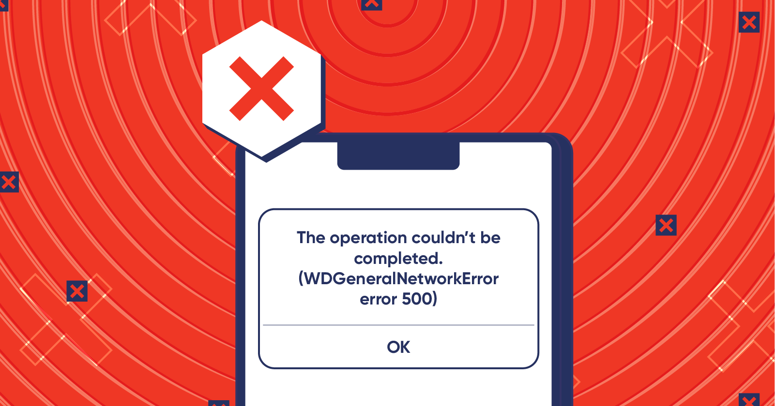



*Источник:* [*The Do’s and Don’ts of Mobile Error Messages*](https://clevertap.com/blog/mobile-error-messages/)

| * Список багов в мобильных приложениях на этом не ограничен. Но мы рассмотрели самые распространенные из них. |
| --- |

# Приоритеты багов

Баги в мобильных приложениях можно классифицировать по приоритетам:

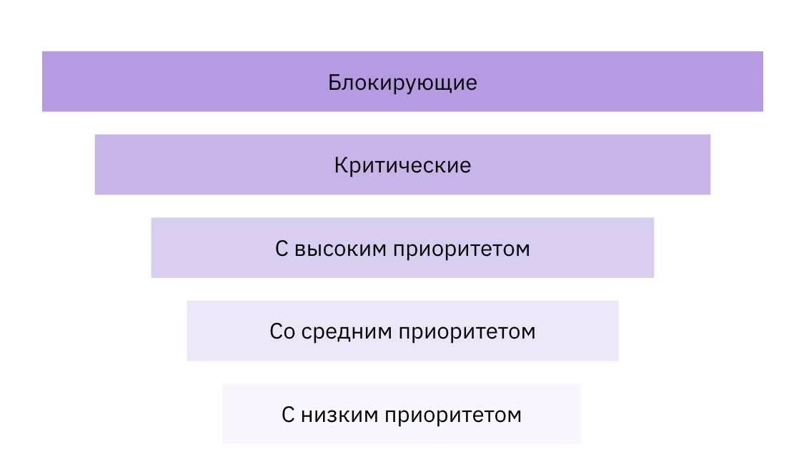

Приоритеты определяют исходя из важности ошибки или проблемы. Чем сильнее баг влияет на функциональность, взаимодействие с пользователем, безопасность и другие аспекты, тем выше приоритет, тем быстрее его нужно исправить.

## Блокирующие баги

Самый критичный вид багов — они блокируют или препятствуют выполнению другой работы, пока не будут исправлены.

Пример — ошибки или проблемы, которые препятствуют тестированию, сборке или развертыванию приложения. Блокирующая ошибка на экране входа в мобильное приложение может помешать нам тестировать другие функции — мы просто не сможем войти в приложение и получить к ним доступ.

## Критические баги

Баги, которые серьезно влияют на приложение и его функциональность. Могут привести к сбою приложения, потере данных или раскрытию конфиденциальной информации.

Пример — креш при открытии настроек профиля.

## С высоким приоритетом

Баги, значительно влияющие на взаимодействие с пользователем, но не такие серьезные, как критические. Могут привести к зависанию приложения или повлиять на удобство использования некоторых функций.

Пример — в приложении социальной сети баг может помешать пользователям загружать фотографии или видео.

## Со средним приоритетом

Баги, которые умеренно влияют на функциональность приложения и взаимодействие с пользователем. Могут влиять на менее важные функции или вызывать незначительные проблемы с удобством использования.

## С низким приоритетом

Баги, которые незначительно влияют на функциональность или удобство приложения. Могут влиять на незначительные функции или затрагивать только отображение.

Пример — неправильный цвет фона в меню. Но если цвет фона сливается с надписями, это уже баг со средним приоритетом, так как он влияет на удобство пользования.

В разных командах разный подход к тому, какие баги должны быть исправлены до выпуска релиза или обновления, а какие нет. Как правило, баги с блокирующим, критическим и высоким приоритетом фиксятся до релиза (обновления), а баги со средним и низким — в следующих релизах.

# Сложности при тестировании мобильных приложений

В процессе тестирования мобильных приложений есть несколько уникальных проблем, нехарактерных для других типов тестирования ПО.

## Фрагментация устройств

Фрагментация устройств — самая большая проблема, с которой сталкивается команда разработчиков приложений.

Мобильные приложения нужно тестировать на разных устройствах с разными операционными системами, размерами экрана и аппаратными конфигурациями. Это может затруднить правильную работу приложения на всех устройствах и привести к проблемам совместимости.

Фрагментацию мы уже неоднократно обсуждали. Здесь важно выбрать подходящие устройства для тестирования.

## Быстрые циклы разработки

Обычно мобильные приложения разрабатываются по гибкому или итеративному подходу с частыми обновлениями и выпусками.

Разработка ПО разбивается на мелкие и более управляемые части — спринты или итерации. Каждый спринт длится от одной до четырех недель и фокусируется на наборе функций. В конце спринта команда анализирует свой прогресс и при необходимости вносит коррективы на основе отзывов пользователей или заинтересованных сторон.

Одно из ключевых преимуществ быстрых циклов разработки — они позволяют командам быстро реагировать на изменения в потребностях пользователей или условиях рынка. Если функция не работает как надо, команда может быстро скорректировать свой подход и повторить попытку в следующем спринте. Потеря времени и ресурсов сводится к минимуму, а работа над проектом сохраняется в нужном русле.

Однако быстрые циклы разработки могут создавать проблемы для тестировщиков. Новые функции и обновления выпускаются регулярно, тестировщики должны быть в состоянии идти в ногу с темпами разработки и быстро выявлять возникающие ошибки или проблемы. Это особенно сложно при разработке мобильных приложений, где нужно проводить тестирование на разных устройствах и операционных системах.

Тестировщикам может быть сложно следить за изменениями и обеспечивать стабильность и функциональность приложения на протяжении всего цикла разработки. Поэтому важно правильно планировать процессы тестирования и разработки в принципе, а также составлять хорошие наборы регресс-тестов. Если регресс-тестов становится много, а обновления выпускаются часто, есть смысл автоматизировать часть регресс-тестов или их все.

## Варианты сети

Мобильные приложения должны работать в разных сетевых условиях, включая низкую пропускную способность, высокую задержку и прерывистые соединения. Тестирование этих условий может быть затруднено, поскольку они часто непредсказуемы и их трудно смоделировать в рабочих условиях.

Тем не менее мы всегда можем отловить много ошибок, имитируя плохую сеть и связь.

## Варианты местоположения

Важный аспект тестирования, поскольку многие приложения полагаются на GPS и геолокацию, чтобы предоставить пользователям соответствующую информацию и функции. Некоторые приложения могут давать разную информацию пользователям в зависимости от местоположения.

Тестировщикам нужно учитывать способ, с помощью которого приложение отслеживает локацию пользователей, и имитировать нужное местоположение.

У мобильных приложений есть несколько способов отслеживать регион и местоположение:

* IP-адрес (интернет-протокол) — базы данных IP-адресов сопоставляют IP-адреса с регионами, вычисляя приблизительное местоположение.
* Информация о SIM-карте — некоторые мобильные приложения могут получать доступ к информации с SIM-карты для определения региона пользователя. Информация может включать код страны и оператора мобильной связи.
* GPS — у большинства устройств есть встроенный GPS (система глобального позиционирования), который позволяет определять местоположение устройства на основе спутниковых сигналов. GPS очень точен и может определить местоположение пользователя вплоть до нескольких метров.
* Разрешения — некоторые приложения запрашивают доступ к региону пользователя. В этом случае регион определяется по настройкам языка и часового пояса устройства.

Чтобы проверить поведение приложения в другом регионе, мы можем использовать:

* VPN (виртуальную частную сеть) — она может направлять интернет-трафик через сервер в другом регионе, что позволяет менять местоположение.
* Изменение настроек устройства — мы можем изменить язык, часовой пояс и другие параметры устройства на другой регион. Некоторые приложения это заставит думать, что мы в другом регионе.
* SIM-карта другого региона — поможет изменить регион для приложения в случае, если приложение отслеживает локацию по информации о SIM-карте.
* Приложение-спуфинг (фейковый GPS) — они могут имитировать другое местоположение на устройстве, манипулируя его GPS-координатами. Пример приложения — Fake GPS:

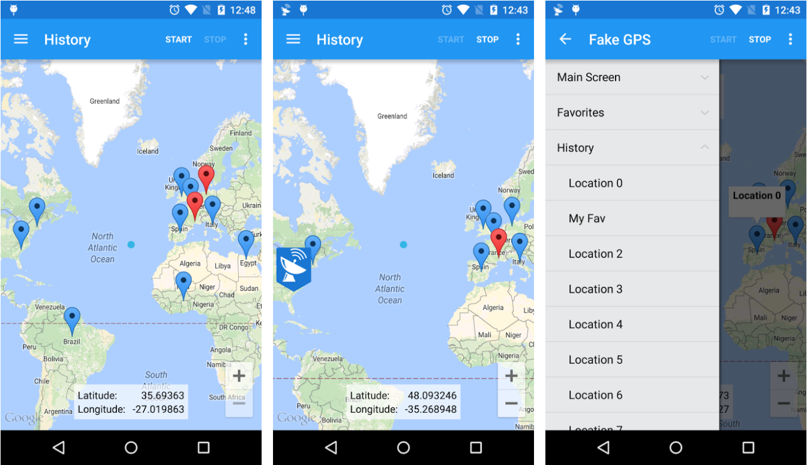

*Источник:* [*7 Android приложений, которые помогут подделать местоположение*](https://www.exploit.media/privacy/android-gps-spoofing-apps/)

## Поведение пользователей

У пользователей мобильных приложений множество разных предпочтений и вариантов поведения. Приложения нужно разрабатывать с учетом их потребностей и ожиданий. Тестирование поведения пользователей может быть сложным: от тестировщиков требуется имитации реальных сценариев использования и сбор отзывов от реальных пользователей.

Команда разработки должна понимать свою целевую аудиторию. При проработке требований и разработке нужно учитывать ключевые факторы поведения пользователей и их привычки. Для этого команды разработки (чаще аналитики) тщательно анализируют приложения конкурентов и изучают лучшие практики.

Важно собирать отзывы и пожеланий пользователей через магазины приложений и другие каналы связи. Команде разработки важно учитывать все жалобы и пожелания и при необходимости вносить правки в новых версиях приложений.

# Регресс-тесты в тестировании мобильных приложений

Место и процесс проведения регрессионных тестов для мобильных приложений глобально не отличается от любых других.

Регрессионное тестирование в мобильных приложениях — это процесс повторного тестирования, цель которого — убедиться, что ранее разработанные и протестированные функции по-прежнему работают правильно после внесения изменений или введения новых функций. Помогает выявить баги или проблемы, которые могли возникнуть из-за изменений в приложении.

Важно изучить и при необходимости актуализировать регресс-тесты, если они уже есть на проекте.

При выборе кейсов для регресс-тестов мы должны отталкиваться от нескольких факторов:

* Основная функциональность: тест-кейсы, связанные с основными и широко используемыми функциями приложения. Должны иметь высокий приоритет.
* Области высокого риска: нужно определить области, которые склонны к появлению багов, имеют сложную логику или взаимодействуют с внешними системами. Их нужно тщательно тестировать во время регресс-тестов.
* Недавно измененные области: важно сосредоточиться на функциях или модулях, которые недавно менялись или дорабатывались.
* История дефектов: нужно тщательнее покрывать тестами и тестировать области, где ранее были обнаружены проблемы.
* Интеграционное тестирование: важно включать тест-кейсы, охватывающие интеграцию со сторонними сервисами или API. Во время проведения регресс-тестов нужно убедиться, что эти интеграции работают правильно после любых изменений или обновлений.
* Общие пользовательские сценарии: те действия, которые пользователи выполняют регулярно. Нужно определить и составить тест-кейсы, охватывающие распространенные пользовательские действия. Сюда входит регистрация, вход в систему, просмотр контента, совершение транзакций и доступ к настройкам учетной записи. Чаще всего они дублируют основную функциональность, так что нужно избегать повторения тест-кейсов.

И, конечно, важно учитывать охват устройств и платформ. Нужно выбирать и составлять тест-кейсы, охватывающие разные устройства, операционные системы и размеры экрана, чтобы обеспечить совместимость с широким спектром мобильных устройств.

Помните: регрессионное тестирование — это повторяющийся процесс, который следует регулярно выполнять, чтобы поддерживать качество и стабильность мобильного приложения, особенно при введении обновлений или изменений.

# Пострелизная поддержка приложения

Мы разобрали основные аспекты и процессы тестирования мобильных приложений. Теперь поговорим о том, что происходит, когда мы выпускаем приложение на рынок.

Во-первых, приходится работать над обновлениями. На основе отзывов пользователей, требований бизнеса и тенденций рынка команда разработчиков может определить новые функции, которые стоит добавить в приложение.

Аналитики собирают требования и пишут документацию, разработчики реализуют все, что было запланировано, а тестировщики тестируют новые фичи, проводят регресс-тесты и дополняют тестовую документацию. Этот процесс нам хорошо знаком.

Что еще важно делать команде разработчиков и тестировщиков, когда продукт вышел на рынок?

## Мониторинг отзывов пользователей

Команда разработчиков должна активно отслеживать каналы обратной связи. Ими могут быть отзывы в магазине приложений, социальные сети и контактная электронная почта.

Отзывы часто помогают выявить распространенные проблемы пользователей, отслеживать их пожелания и фидбек о том, удобно ли пользоваться приложением. Основываясь на отзывах, команда может расставить приоритеты для новых функций и улучшений.

Как правило, в больших командах есть сотрудники, которые разбирают отзывы, передают фидбек и проблемы ответственным сотрудникам, а также отвечают пользователям.

## Исправление ошибок

После выпуска обновлений пользователи часто сталкиваются с новыми ошибками. Они дают обратную связь, и в отдел тестирования могут приходить запросы от поддержки с описанием проблем.

В этом случае тестировщикам нужно:

1. Воспроизвести баг. Как правило, у нас есть общая информация о том, что делает пользователь, прежде чем получает ошибку, и данные о его устройстве. На этой основе мы должны попытаться воспроизвести проблему и убедиться, что это действительно баг, а не ошибка пользователя или проблема, связанная с конкретным устройством.

Например, иногда пользователь выполняет неверные действия, действия, недоступные в его регионе, или хочет получить другой результат. А иногда проблема может быть связана с тем, что на телефоне пользователя сломан какой-то модуль или устройство взломано.

1. Определить причину. Когда баг воспроизведен, мы должны проанализировать его причину. Не всегда мы можем сделать это сами и часто прибегаем к помощи программистов. Но можем самостоятельно проверить, уходят ли запросы от приложения к серверу и приходят ли нужные ответы, а также посмотреть логи и проанализировать их. Это поможет программистам быстрее исправить проблему и не затронуть ненужные модули приложения.
2. Завести баг. То есть задокументировать его в системе (например, Jira). Баг должен включать в себя подробное описание проблемы, шаги по воспроизведению, операционную систему и устройство, на котором воспроизводится, а также любые необходимые сопутствующие данные (например скриншоты и логи).
3. Определить приоритет. В первую очередь следует устранять баги с высокими приоритетами, которые влияют на многих пользователей или препятствуют работе основных функций. Бывают случаи, что для блокирующих или критичных багов нужно выпускать хотфиксы. Чуть позже разберем, что это такое.
4. Проверить фикс. После фикса бага мы должны убедиться, что проблема устранена. Может понадобиться провести регрессионное тестирование. С его помощью мы сможем понять, что исправление не привело к возникновению новых проблем.
5. Обновить тестовую документацию. После исправления ошибки нужно добавить соответствующие тест-кейсы в регрессионные тесты. Они помогут избежать таких же ошибок у пользователей при дальнейших обновлениях.

## Хотфикс

Хотфикс (от англ. hotfix) — это быстрое и временное решение срочной проблемы или бага, обнаруженного в приложении после его выпуска. Обычно представляет собой небольшое исправление, которое включает в себя только решение проблемы и восстановление функциональности приложения. То есть хотфикс — это обновление приложения, но срочно выпущенное и с очень ограниченным количеством изменений.

Хотфиксы часто используются в экстренных ситуациях, когда функциональность приложения серьезно нарушена или пользовательские данные могут быть подвержены риску. В этих ситуациях хотфикс может быть выпущен без полного цикла выпуска, который занимает несколько недель или месяцев.

Конечно, перед выпуском хотфикса обновление проходит внутреннее тестирование. Но из-за критичности исправленных багов и ограниченного времени регресс-тестирование может проводиться не полностью — тестируются только затронутые модули. Соответственно, есть риск, что хотфиксы могут вызвать непредвиденные последствия или проблемы в будущем.

Выводы

На этом уроке мы:

* Узнали, в каких типах приложений больше ошибок.
* Разобрали самые распространенные баги при тестировании мобильных приложений.
* Рассмотрели приоритеты багов.
* Узнали, какие есть сложности при тестировании мобильных приложений.
* Определили принципы составления и выбора тест-кейсов при регрессионном тестировании.
* Разобрали основные моменты пострелизной поддержки приложения.

В курсе мы пошагово изучили процесс тестирования мобильных приложений. Тезисно вспомним основные моменты:

* Мы разобрали этап подготовки к тестированию, который включает анализ требований, планирование тестирования, выбор устройств и разработку тестовой документации.
* Узнали, какие есть средства дистрибуции приложений для удобства распространения тестовых билдов, и поработали с одним из них — Firebase.
* Разобрались, что такое эмуляторы и симуляторы, как они могут помочь в тестировании приложений.
* Познакомились с фермами мобильных устройств, с помощью которых можем подключиться к реальным устройствам для тестирования.
* Посмотрели, как работать с гайдами мобильных сторов.
* Разобрали основные виды тестирования мобильных приложений: функциональные и нефункциональные.
* Изучили основные баги при тестировании приложений.
* Узнали, как строится пострелизная поддержка мобильного приложения и почему так важно проводить регресс-тестирование.

# Домашнее задание

* Попробуйте вспомнить какие баги вам чаще всего встречаются в мобильных приложениях.
* Возьмите несколько приложений и пройдите основные тестовые сценарии: позитивные и негативные. Обратите внимание на те аспекты приложения, где чаще всего встречаются баги.

| * Задание является необязательным, но крайне полезным для получения практического опыта и подготовки к семинару. Сдавать задание не нужно. |
| --- |

# Используемая литература

1. [7 Android приложений, которые помогут подделать ваше местоположение](https://www.exploit.media/privacy/android-gps-spoofing-apps/)
2. Daniel Knott Hands On Mobile App Testing -A Guide for Mobile Testers and Anyone Involved in the Mobile App Business Addison Wesley Professional 2015